5^{a.} Questão) Identifique os 7 erros para o modelo de um provedor de INTERNET onde:
A mensagem chega e aguarda em fila até ser atendida pelo processador. Quando a primeira mensagem da fila acessa o processador desocupado, há a possibilidade dela:
- ser atendida (probabilidade de 70%), ou seja ela é remetida ao destinatário;
- não ser atendida ( probabilidade de 20%) pois o servidor de destino não foi naquele momento localizado (mensagem postergada) e, portanto, ela volta para fila para ser atendida posteriormente (serão discutidos adiante em que momento a mensagem volta, em que posição da fila ela volta e onde ela fica armazenada até voltar para a fila);
- ser devolvida (probabilidade de 10%) ao remetente pois, por exemplo, o servidor de destino não existe ou não foi localizado;
Finalmente, cabe ressaltar alguns aspectos gerais sobre o problema;
- tempo de atendimento é normal com média 10 e desvio padrão 3 e esse tempo é gasto mesmo se a mensagem for enviada, devolvida ou postergada;
- quando ela é postergada, ela fica parada durante um tempo fixo de 60 e volta para a fila do servidor para novo atendimento;
- a chegada de mensagem é exponencial com intervalo médio de 20
- O modelo foi processado por 30 dias

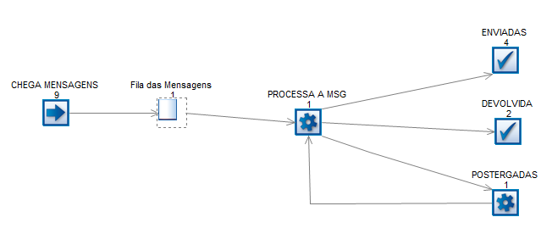

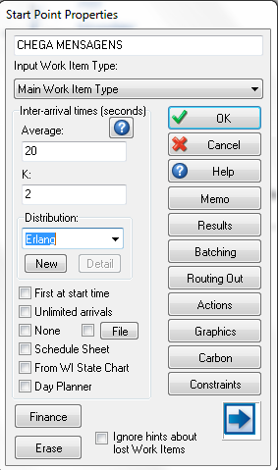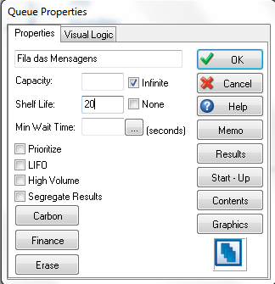

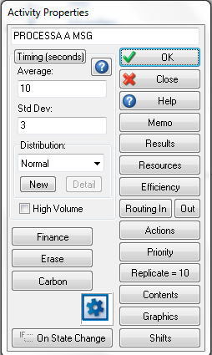
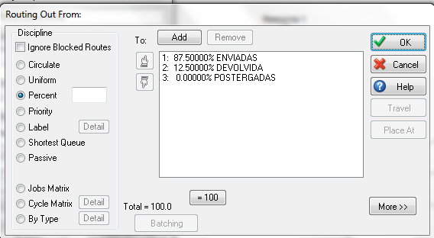
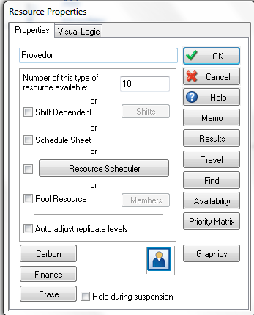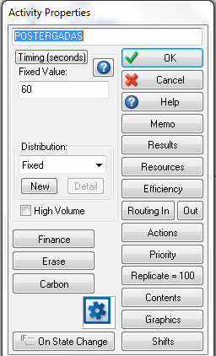

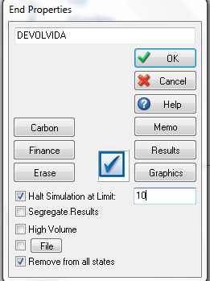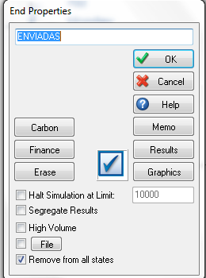

6ª. Questão
Modele o problema corretamente em SIMUL8, acrescentando as estatísticas, gráficos e os seguintes itens de modelagem adicionais:
Uma mensagem qualquer se diferencia pelo tamanho e pelo número de destinatários (cópias). Com probailidade de 50% a mensagem é pequena (com metade do tempo de processamento), 25% a mensagem é comum e 25% a menagem é grande (com o dobro do tempo de processamento). Com probabilidade de 60% a mensagem só tem um destinatário, 30% com 2 destinatários e 10% com 3 destinatários.
Dimensione também qual será o tamanho do buffer que guarda as mensagem postergadas.

Essa sexta questão deve ser entregue até às 22 horas do dia 29 de abril de 2015, par o email rcbotter@usp.br, em grupo de 2 alunos, em arquivo compactado com o nome PNV_5005_NomeAluno1_NomeAluno2 e que deve conter o modelo em SIMUL8, e um word com os comentários dos resultados.

